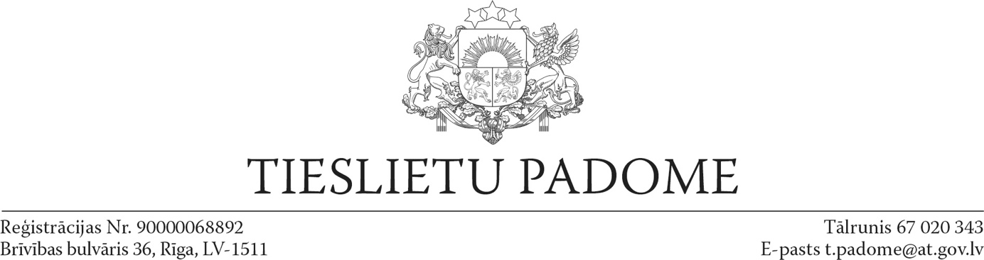

LĒMUMS

Rīgā

|  |  |
| --- | --- |
| 02.02.2024. | Nr. 12 |

Par Rīgas rajona tiesas

tiesneses Santas Bernhardes pārcelšanu

tiesas darbības teritorijas ietvaros

Pamatojoties uz likuma „Par tiesu varu” 73.3pantu, Tieslietu padome nolēma:

pārcelt tiesnesi Santu Bernhardi no Rīgas rajona tiesas Rīgā uz Rīgas rajona tiesu Jūrmalā.

Tieslietu padomes priekšsēdētājs A. Strupišs

*Dokuments parakstīts elektroniski ar drošu elektronisko parakstu un satur laika zīmogu*